# Práctica 1 – creacion red simple cisco packet tracert

## **NOMBRE DEL EqUIPo:** El siuuu team

## **ParticipanteS:**

## -Fischer salazar césar eduardo

## -López García José Eduardo

## -Meza Vargas Brandon David

## **Unidad Académica:** Redes de computadoras

## **introducción**

Como se ha revisado en las clases previas a la realización de esta primera práctica, las redes de computadoras están muy presentas en la vida cotidiana de todas las personas, pues estamos en contacto con ellas desde que nos conectamos a internet desde nuestro celular, nuestra computadora e incluso de algunos electrodomésticos que ya tienen esta posibilidad.

En una red tenemos dispositivos y normas que interactúan en dicha red. Por un lado, tenemos los equipos terminales, los cuales son todos los dispositivos o hardware de los usuarios, por ejemplo: una computadora, celular, impresora, servidor.

Por otro lado, tenemos los equipos intermedios que hacen que la información se transmita de manera correcta de un equipo terminal a otro equipo terminal.

Un protocolo es un programa que sustenta la red y aquellas normas que permiten el funcionamiento de esos programas y las redes.

En esta primera práctica haremos una red simple ayudándonos de la herramienta Cisco Packet Tracer que nos permite simular redes creadas y configuradas por nosotros.

## **Objetivos**

**Objetivo principal**: El alumno aprenderá, a utilizar el programa Cisco Packet Tracer mediante la creación de una red simple, con el fin de conocer los componentes básicos que debe contener, además de adquirir los conocimientos acerca de la configuración de los equipos. Utilizando una topología simple.

**Objetivo secundario**. conocer los componentes básicos que debe contener en una red simple, además de adquirir los conocimientos acerca de la configuración de los equipos. **Utilizando una topología simple.**

## **Escenario**

Una red es un conjunto de equipos (computadoras y/o dispositivos) interconectados a través de un medio físico o no físico, por ejemplo: señales, ondas, cable o fibra, que comparten información (archivos), recursos y servicios. La red de comunicaciones es un conjunto de medios técnicos que permiten la comunicación a distancia entre equipos autónomos. Normalmente su función es la de transmitir datos, audio y/o video mediante ondas electromagnéticas. Estas pueden abarcar desde unos pocos metros hasta cubrir una superficie global. Para la simplificación de la comunicación entre programas de distintos equipos, se definió el modelo OSI creado por la ISO (Organización Internacional para la Estandarización), el cual especifica 7 capas de abstracción distintas, las cuales desarrollan una función específica con un alcance definido.

## **Recursos necesarios para realizar la práctica**

* **1 | Computadora (PC_PT)**
* **1 | Laptop (Laptop_PT)**
* **1 | Router (WRT300N)**
* **1 | Modem (Cable_Modem_PT)**
* **1 | Nube (Cloud_PT)**
* **1 | Servidor (Server_PT)**
* **1 | Impresora (Printer_PT)**
* **Compilador Linux y editor de Linux**
* **Manuales de socket (2)**
* **Software wireshark**

## **DESARROLLO**

## **Parte 1: diagrama de la red creada**

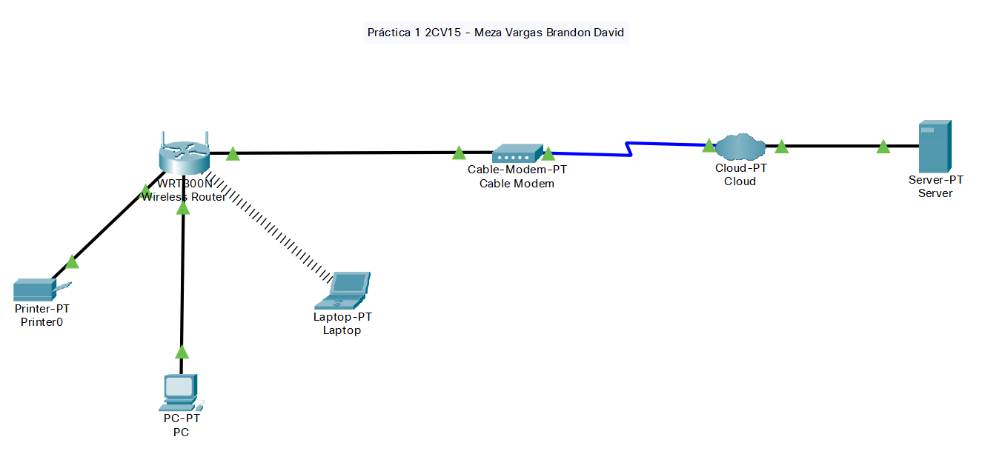

Imagen 1. Diagrama de la red

## **Parte 2: imágenes de configuracion de los elementos intermedios y brebe explicacion**

* Router

En primer lugar, se configura el router, pues es uno de los dispositivos intermedios necesarios para que la información se transmite de nuestros dispositivos terminales al servidor.

En la imagen 2 podemos ver la parte del Setup de la configuración del router, donde se asigno una IP, una sub mascara de red, además de habilitar el protocolo DHCP para así establecer la ip inicial de los dispositivos conectados, el número máximo de usuarios y una DNS.

Imagen 2. Configuración Setup del router.

* Nube

Posteriormente, se configuro la nube.

Primeramente, se coloco una tarjeta fast ethernet para su configuración como se ve en la imagen 3.

Imagen 3. PT-CLOUD-NM-1CFE en Cloud

Posteriormente, pasamos a la pestaña de config, dirigirnos al apartado de Ethernet6 y poner que es cable para posteriormente en la parte de **cable** indicar que es una conexión de coaxial a ethernet como se ve en la imagen 4.

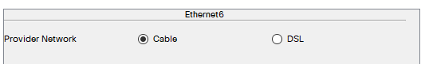

Imagen 4. Configuración de la nube.

* Servidor

Para la configuración del servidor, tenemos que dirigirnos al apartado de services y encender un DHCP, como se ve en la imagen 5, se configura un nuevo pool name, el Gateway, además del DNS del servidor, se le asigna una IP inicial dentro del rango, para este ejemplo se uso la 208.67.220.1, se configuro la sub mascara de red, y un número máximo de usuarios.

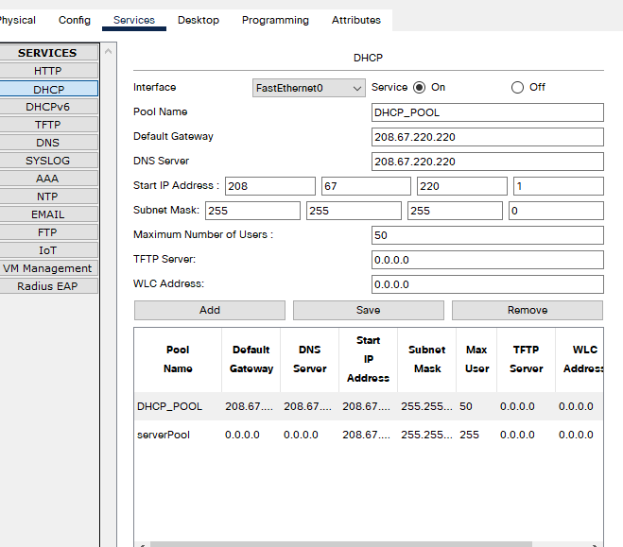

Imagen 5. Configuración del servidor

Después, se configura el DNS con el cual nosotros podemos comunicarnos con el servidor, esto lo vemos en la imagen 6.

Imagen 6. Configuración del DNS del servidor

Para finalizar, se configura el Gateway y el DNS de manera estática en las configuraciones globales del servidor y del puerto FastEthernet como se ve en la imagen 7.

Imagen 7. Configuración final del servidor.

* Pc

La configuración del pc se hace de manera automática al usar DHCP ya que se configuro el router previamente, la configuración se ve en la imagen 8.

Imagen 8. Configuración de la pc

* Laptop

La laptop se conectó de manera inalámbrica, por lo tanto, lo primero que se realizó fue cambiar su tarjeta de red por una inalámbrica, de esta manera identifica la red y se conecta como se ve en la imagen 9.

Imagen 9. Configuración de la laptop.

* Impresora

De igual forma se configuro una impresora, cuya configuración es similar a la de la computadora, aquí solo vasta con indicar que estamos usando DHCP para q ue se configure automáticamente como se ve en la imagen 10.

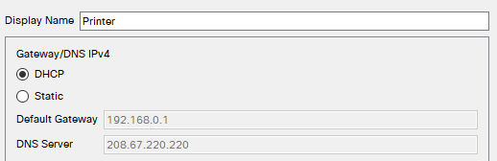

Imagen 10. Configuración de la impresora.

* Pruebas de conexión

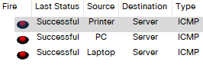

Imagen 11. Pruebas de conexión.

## **Parte 3: imágenes de comandos ejecutados en consola**.

* Ejecuta en tu terminal los comandos
* ipconfig / all

Imagen 12. Comando ipconfig /all

Como vemos en la imagen 12, el comando **ipconfig /all** nos muestra toda la información del dispositivo, en este caso fue del pc.

* ipconfig /release

Imagen 13. Comando ipconfig /reléase

Como se ve en la imagen 13, este comando libera el dispositivo, es decir se restablece su ip, la submascara, el Gateway y la DNS.

* Ipconfig /renew

Imagen 14. Comando ipconfig /renew

Este comando, como vemos en la imagen 14, renueva la dirección ip del dispositivo.

* Ping hacia el servidor

Imagen 15. Ping al servidor

En la imagen 15 vemos el ping al servidor desde el pc, se envían 4 paquetes y se reciben 4, indicando que la conexión es correcta.

## **CONCLUSIONES**

Como vimos a lo largo de esta primera práctica, el simular redes antes de llevarlas a la vida real es algo elemental, pues nos damos cuenta de como haremos las conexiones, como asignaremos las distintas direcciones ip’s, además de considerar que tipo de topología usaremos y que dispositivos interactuaran en la red.

De igual forma se revisaron algunos comandos, de estos solo conocía los dos primeros, es importante conocer este tipo de comandos si queremos saber la información en cuanto a red se refiere de nuestros dispositivos o si queremos hacer una reasignación como lo vimos con los comandos **ipconfig /release** y **ipconfig/renew**

De momento fue una red pequeña y no represento problemas al configurarla y verificar la correcta comunicación entre los distintos dispositivos, pero poco a poco se irán creando redes más grandes donde se necesiten más consideraciones para las configuraciones y las asignaciones de las diferentes direcciones.

Gracias a esta práctica recordé algo de lo que vi de redes en la vocacional, además de conocer como se configura de manera básica una red para establecer una conexión hasta un servidor.